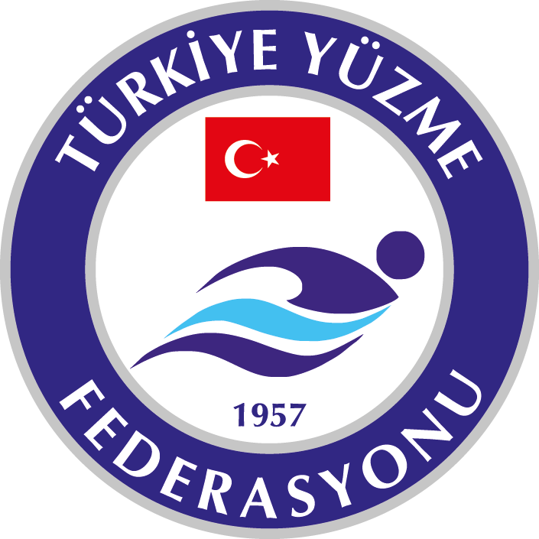

İRDAĞ YÜZME İL TEMSİLCİLİĞİ

**2. ULUSLARARASI TEKİRDAĞ KUPASI**

**Müsabaka Yeri :** **Tekirdağ KAPALI Olimpik Yüzme Havuzu**

**MÜSABAKA TARİHİ : 27-29 MART 2020**

**Müsabaka SEANSLARI:**

|  | **ELEME** | **FİNAL** |
| --- | --- | --- |
| **CUMA** |  | **17:00** |
| **CUMARTESİ** | **10:00** | **17:00** |
| **PAZAR** | **09:00** | **16:00** |

**ISINMALAR :**

|  |  |  |
| --- | --- | --- |
| **CUMA** |  | 14:00-16:45 |
| **CUMARTESİ** | 08:00-09:45 | 15:00-16:45 |
| **PAZAR** | 07:00-08:45 | 14:00-15:45 |

|  |
| --- |
| 10 kulvarlı müsabaka havuzunda; 0-9. kulvar çıkış ve dönüş, 8. kulvar tempo kulvarı olarak kullanılacaktır. |

**LİSTE BİLDİRİMİ**

Liste bildirimleri 23 Mart 2020 saat 23:59’a kadar Türkiye Yüzme Federasyonu portalı üzerinden yapılacaktır

**ELEMELER:**

* Bir sporcu müsabaka boyunca bayrak yarışları hariç toplam 4 yarışa katılabilir.
* 2008 ve 2009 doğumlu sporcular sadece aşağıda belirtilen müsabakalara katılabilirler; 50m Serbest, 100m Serbest, 200m Serbest, 50m Sırtüstü, 100m Sırtüstü, 50m Kurbağalama, 100m Kurbağalama, 50m Kelebek, 100m Kelebek, 200m Karışık
* 2007 ve doğumlu ve daha büyük sporcular müsabaka programında yer alan tüm yarışlara katılabilirler.
* Yarışma seremonisi 28 Mart 2020 Cumartesi günü, akşam seansından önce yapılacaktır.

**FİNALLER:**

* Final seanslarında en iyi 16 yüzücü ile A final (en iyi 8 yüzücü) ve B final (9. ve 16. sıralamadaki 8 yüzücü) olarak gerçekleştirilecektir. (50m, 100m ve 200m mesafesindeki yarışları için geçerlidir)
* 400m serbest yarışı A final olarak yüzülecektir.
* 400m karışık yarışına en iyi dereceye sahip 32 sporcu katılabilecek ve 4 seri halinde yüzülecektir.
* 800m ve 1500m serbest yarışına en iyi dereceye sahip 16 sporcu katılabilecek ve 2 seri final olarak yüzecektir.
* Bayrak yarışları final seanslarında yüzülecektir.

**ÖDÜLLENDİRME:**

* Eleme seanslarında 11, 12 ve 13-14 yaş grubunda ilk 3 dereceye giren sporcular madalya ile ödüllendirilecektir.
* Final seanslarında en iyi dereceye sahip 3 sporcu madalya ile ödüllendirilecektir.
* Bayrak müsabakalarında ilk 3 dereceyi elde eden takımların sporcuları madalya ile ödüllendirilecektir.
* Müsabakalar genelinde 3 yarış̧ toplamında en yüksek fin puanını alan açık yaş bayan ve açık yaş erkek sporcu kupa ile ödüllendirilecektir.

**MÜSABAKA PROGRAMI:**

| **CUMA** | **CUMARTESİ** | **PAZAR** |
| --- | --- | --- |
| 400M KARIŞIK BAYAN (FİNAL) | 50M KELEBEK BAYAN | 50M KELEBEK ERKEK |
| 400M KARIŞIK ERKEK (FİNAL) | 200M SERBEST ERKEK | 200M SERBEST BAYAN |
| 800M SERBEST BAYAN (FİNAL) | 100M SERBEST BAYAN | 100M SERBEST ERKEK |
| 1500M SERBEST ERKEK (FİNAL) | 100M KURBAĞALAMA ERKEK | 100M KURBAĞALAMA BAYAN |
|  | 50M KURBAĞALAMA BAYAN | 50M KURBAĞALAMA ERKEK |
|  | 100M KELEBEK ERKEK | 100M KELEBEK BAYAN |
|  | 100M SIRTÜSTÜ BAYAN | 100M SIRTÜSTÜ ERKEK |
|  | 50M SIRTÜSTÜ ERKEK | 50M SIRTÜSTÜ BAYAN |
|  | 200M KELEBEK BAYAN | 200M KELEBEK ERKEK |
|  | 200M KARIŞIK ERKEK | 200M KARIŞIK BAYAN |
|  | 400M SERBEST BAYAN | 400M SERBEST ERKEK |
|  | 50M SERBEST ERKEK | 50M SERBEST BAYAN |
|  | 200M KURBAĞA BAYAN | 200M KURBAĞA ERKEK |
|  | 200M SIRTÜSTÜ ERKEK | 200M SIRTÜSTÜ BAYAN |
|  | 4X100M KARIŞIK MİX | 4X100M SERBEST MİX |